CENTRO PAULA SOUZA

FACULDADE DE TECNOLOGIA DE FRANCA

“Dr. THOMAZ NOVELINO”

**TECNOLOGIA EM ANÁLISE E DESENVOLVIMENTO DE SISTEMAS**

Airlene Antonelli

Denise Campos

Lucas de Almeida Pereira

Miguel Pedro Garcia Ribeiro

Otávio Cleyderman Ferraz Faria

ESTATÍSTICA APLICADA

Software

Trabalho Obrigatório 3º. Ciclo do curso Análise e desenvolvimento de sistemas envolvendo as disciplinas: Engenharia de Softwares, Estatística, Estrutura de Dados e Interação Humano Computador, na Faculdade de Tecnologia de Franca - “Dr. Thomaz Novelino”, como parte da aquisição de conhecimentos de Tecnólogo em Análise e Desenvolvimento de Sistemas.

Orientadores:

Prof. Me. Ely Fernando do Prado

Prof.Me. Fausto Gonçalves Cintra

Prof. Me. Jorge Luís Takahashi Hattori

Prof.ª Me. Maria Luísa Cervi Uzun

FRANCA/SP

2020

Estatística Aplicada - Software

**Resumo**

Este trabalho foi realizado como atividade nas disciplinas: Estatística Aplicada, Estrutura de dados, Engenharia de Software e Interação Humano Computador, com intuito de produzir um software de Estatística e colocar em prática os conceitos adquiridos até o 3º. semestre no curso de Análise e Desenvolvimento de Sistema, efetivando a aprendizagem em cálculos estatístico, linguagem de programação, design e documentação de software.

**Palavras-chave:** Estatística, Requisitos, Programação

***Abstract***

*This work was carried out as an activity in the disciplines: Applied Statistics, Data Structure, Software Engineering and Human Computer Interaction, in order to produce a Statistics software and put into practice the concepts acquired until the 3rd. semester in the System Analysis and Development course, leaving effective learning in statistical calculations, programming language, design and software documentation.*

*Keyword: Statistics, Requirements, Programming*

1. Introdução

Este trabalho é um projeto que envolve 4 disciplinas no curso de Análise e Desenvolvimento Sistema da Fatec Franca, visando uma atividade prática aos alunos que estão cursando o 3º semestre. O software apoia a prática dos conceitos das disciplinas de Estatística Aplicada, Estrutura de dados, Engenharia de Software e Interação Humano Computador. Ao realizar este projeto será possível verificar a aprendizagem efetivada, inclusive vivenciar o trabalho em equipe, possibilitando realizar a contento todas as especificações do projeto, idealizando um site para cálculos estatísticos, prático, eficiente e com design arrojado.

**2. Levantamento de Requisitos**

Levantamento de requisitos é a fase mais importante de um projeto, um levantamento bem feito resulta em um projeto com pouco ou nenhum ajuste em sua finalização. Não há como iniciar qualquer etapa sem antes sabermos as necessidades do cliente (starkeholders). É o ponto de partida, todas as outras etapas de desenvolvimento de um projeto dependem destas informações. Os tipos de requisitos a serem observados são requisitos Funcionais, requisitos não funcionais e regras de negócio. O levantamento destes dados pode ser realizado através de: entrevistas, questionários, elicitações, prototipação, entre outros. É um processo criterioso e minucioso, deve ser o mais detalhado possível e evitar a geração de dúvidas, a clareza das informações é fundamental.

2.1 Elicitação e especificação dos Requisitos

As informações foram verificadas a partir das aulas das disciplinas em questão, com orientação dos professores envolvidos. Assim, sobre os cálculos estatísticos fomos orientados e conduzidos pela profa. Me. Maria Luísa Cervi Uzun, a orientação da documentação ficou a cargo do prof. Me. Ely Fernando do Prado, a linguagem de programação o prof.Me. Fausto Gonçalves Cintra nos orientou e na parte de design o prof. Me. Jorge Luís Takahashi Hattori nos indicou o melhor caminho, todas as aulas e conversas foram através de demonstrações, exercícios e atividades em classe, entrevistas, etnografia etc. O sistema deve ser em Java Script, disponibilizado no GitHub e o projeto deve ser capaz de calcular e retornar valores referente a: variáveis, tabelas, frequências, medidas de tendências central, medidas de dispersão, medidas separatrizes, distribuição normal, binomial e uniforme e correlação e regressão. Assim como, a utilização de estrutura de dados correta, layout prático e inclusivo, documentação completa.

2.2 BPMN

**Figura 1:** BPMN 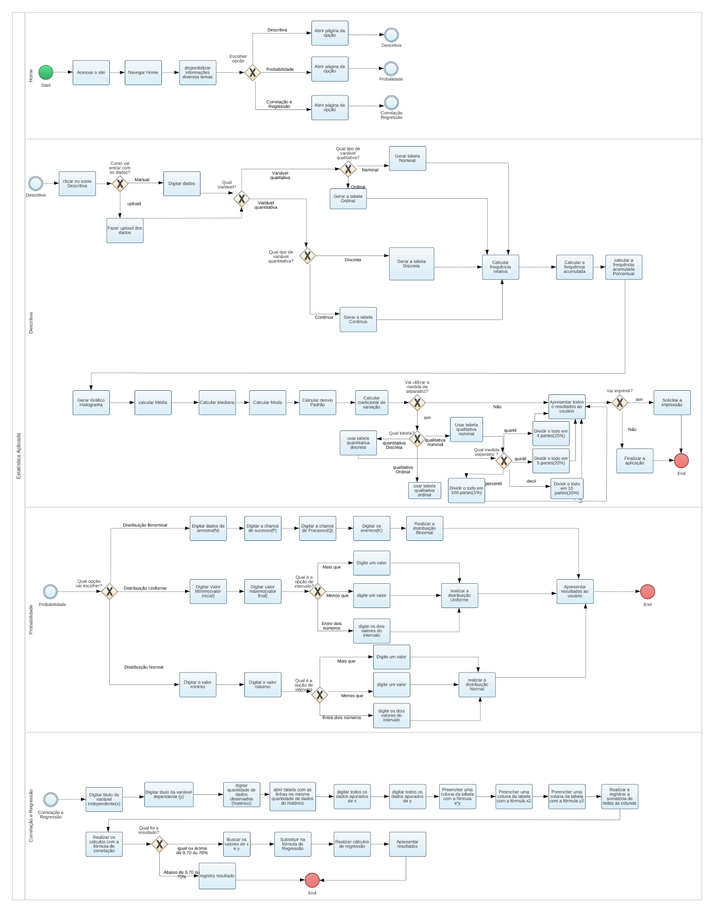

2.3 Requisitos Funcionais

**Quadro 1 –** Requisitos Funcionais do sistema

|  |  |  |
| --- | --- | --- |
| **RF001**- entrar com dados para análise" | Categoria:  ( ) Oculto  (X)Evidente | Prioridade:  ( x) Altíssima  ( ) Alta  ( ) Média  ( ) Baixa |
| **Descrição**: O sistema deve permitir entrada de dados e a partir deles gerar tabelas e gráficos. | | |
| **RF002-** Entrar com nome da variável | Categoria:  ( ) Oculto  (X) Evidente | Prioridade:  (X) Altíssima  ( ) Alta  ( ) Média  ( ) Baixa |
| **Descrição**: O sistema deve permitir a entrada de dados com nome de variáveis a serem analisadas estatisticamente | | |
| **RF003-** Entrar com os dados coletados da variável criada | Categoria:  ( ) Oculto  (X) Evidente | Prioridade:  (X) Altíssima  ( ) Alta  ( ) Média  ( ) Baixa |
| **Descrição**: O sistema deve permitir a entrada dos dados coletados sobre as variáveis a serem analisadas estatisticamente | | |
| **RF004-** Disponibilizar ícones com amostra ou população | Categoria:  ( ) Oculto  (X) Evidente | Prioridade:  (X) Altíssima  ( ) Alta  ( ) Média  ( ) Baixa |
| **Descrição**: O sistema deve disponibilizar ícones para amostra ou população. A**mostra** é o conjunto de elementos extraídos de um conjunto maior, chamado **População** que é um conjunto constituído de indivíduos (famílias ou outras organizações), acontecimentos ou outros objetos de estudo que o investigador pretende descrever ou para os quais pretende generalizar as suas conclusões ou resultados. | | |
| **RF005 –** Selecionar tipo de variável | Categoria:  ( ) Oculto  (X) Evidente | Prioridade:  (X) Altíssima  ( ) Alta  ( ) Média  ( ) Baixa |
| **Descrição**: O sistema deve disponibilizar ícones para poder acessar as variáveis Qualitativa: Nominal e ordinal e Variáveis quantitativa: Discreta e contínua | | |
| **RF006**- Criar um botão calcular em cada tela de execução dos cálculos | Categoria:  ( ) Oculto  (X)Evidente | Prioridade:  ( x) Altíssima  ( ) Alta  ( ) Média  ( ) Baixa |
| **Descrição**: O sistema deve executar os cálculos ao clicar o botão calcular. | | |
| **RF007 –** Disponibilizar opção de escolha pela tabela qualitativa nominal | Categoria:  ( ) Oculto  (X) Evidente | Prioridade:  (X) Altíssima  ( ) Alta  ( ) Média  ( ) Baixa |
| **Descrição**: O sistema deve permitir a escolher a opção tabela qualitativa nominal e a partir desta opção gerar a tabela, onde a ordem das variáveis não importa | | |
| **RF008 –** Disponibilizar opção de escolha pela Tabela qualitativa ordinal | Categoria:  ( ) Oculto  (X) Evidente | Prioridade:  (X) Altíssima  ( ) Alta  ( ) Média  ( ) Baixa |
| **Descrição**: O sistema deve permitir a escolher a opção tabela qualitativa ordinal e a partir desta opção gerar a tabela, com as variáveis em ordem de grau de satisfação ou de forma sequencial | | |
| **RF009 –** Disponibilizar opção de escolha pela Tabela Quantitativa Discreta | Categoria:  ( ) Oculto  (X) Evidente | Prioridade:  (X) Altíssima  ( ) Alta  ( ) Média  ( ) Baixa |
| **Descrição**: O sistema deve permitir a escolher a opção Tabela Quantitativa Discreta e a partir desta opção gerar a tabela organizando os dados em ordem crescente ou decrescente | | |
| **RF010 –** Disponibilizar opção de escolha pela Tabela Quantitativa contínua | Categoria:  ( ) Oculto  (X) Evidente | Prioridade:  (X) Altíssima  ( ) Alta  ( ) Média  ( ) Baixa |
| **Descrição**: O sistema deve permitir a escolher a opção Tabela Quantitativa contínua e a partir desta opção gerar a tabela, da seguinte forma:   * Organizar os dados brutos   + - Determinar a amplitude total de uma sequência       * At= Xmax – Xmin * Determinar a quantidade de classes * K = raiz quadrada da quantidade de elementos. Considera o número inteiro, um maior e um menor. * Determinar o intervalo de classes * Pega um valor acima do encontrado em At e divide pelo k, qualquer dos três números que dê divisão exata | | |
| **RF011**- Calcular frequência relativa | Categoria:  ( x) Oculto  ( )Evidente | Prioridade:  (X) Altíssima  ( ) Alta  ( ) Média  ( ) Baixa |
| **Descrição**: O sistema deve calcular a frequência relativa: a frequência simples / pelo total da frequência * 100 = resposta em porcentagem, ou seja, a frequência relativa é a frequência simples em forma de porcentagem. | | |
| **RF012** - Calcular frequência acumulada | Categoria:  ( x) Oculto  ( )Evidente | Prioridade:  (X) Altíssima  ( ) Alta  ( ) Média  ( ) Baixa |
| **Descrição**: O sistema deve Calcular a frequência acumulada: soma a frequência atual com a frequência da variável anterior. | | |
| **RF013**- Calcular frequência acumulada porcentual | Categoria:  ( x) Oculto  ( )Evidente | Prioridade:  (X) Altíssima  ( ) Alta  ( ) Média  ( ) Baixa |
| **Descrição**: O sistema deve calcular a frequência acumulada Porcentual: frequência acumulada dividida pela frequência total * 100 = resposta em forma de porcentagem, ou seja, a frequência acumulada porcentual é a frequência acumulada em forma de porcentagem | | |
| **RF014**- Gerar Gráficos Coloridos | Categoria:  ( ) Oculto  (X) Evidente | Prioridade:  (X) Altíssima  ( ) Alta  ( ) Média  ( ) Baixa |
| **Descrição**: O sistema deve Gerar gráfico (Histograma) – gráfico de barras ou colunas, porém justapostas (juntas) e deverão ser coloridos para melhor visualização. | | |
| **RF015**- calcular a Média aritmética | Categoria:  ( x) Oculto  ( )Evidente | Prioridade:  ( x) Altíssima  ( ) Alta  ( ) Média  ( ) Baixa |
| **Descrição**: O sistema deve calcular a média aritmética dos dados nas tabelas anteriormente organizadas. | | |
| **RF016-** determinar a Moda | Categoria:  ( x ) Oculto  ( )Evidente | Prioridade:  ( x) Altíssima  ( ) Alta  ( ) Média  ( ) Baixa |
| **Descrição**: O sistema deve determinar a moda (valor de maior frequência) dos dados nas tabelas anteriormente organizadas. | | |
| **RF017-** determinar a Mediana | Categoria:  ( x) Oculto  ( ) Evidente | Prioridade:  ( x) Altíssima  ( ) Alta  ( ) Média  ( ) Baixa |
| **Descrição**: O sistema deve determinar a mediana (elemento central da tabela) dos dados nas tabelas anteriormente organizadas. | | |
| **RF018-** Calcular o desvio Padrão | Categoria:  ( x) Oculto  ( ) Evidente | Prioridade:  ( x) Altíssima  ( ) Alta  ( ) Média  ( ) Baixa |
| **Descrição**: O sistema deve determinar o desvio padrão utilizando as seguintes fórmulas: para população  para amostra | | |
| **RF019-** Calcular coeficiente de variação | Categoria:  ( x) Oculto  ( ) Evidente | Prioridade:  ( x) Altíssima  ( ) Alta  ( ) Média  ( ) Baixa |
| **Descrição**: O sistema deve determinar o coeficiente de variação utilizando a seguinte fórmula:  onde CV é o coeficiente de variação, s é o desvio padrão e  é a média dos dados. | | |
| **RF020 -** Permitir a opção de medida de separatriz | Categoria:  ( ) Oculto  (x) Evidente | Prioridade:  ( x) Altíssima  ( ) Alta  ( ) Média  ( ) Baixa |
| **Descrição**: O sistema deverá disponibilizar opções para a utilização de medidas de separatrizes (quartil, quintil, decil, percentil) | | |
| **RF021 –** Calcular o quartil nas tabelas Qualitativas Nominal e Ordinal e quantitativa discreta | Categoria:  ( x) Oculto  ( ) Evidente | Prioridade:  ( x) Altíssima  ( ) Alta  ( ) Média  ( ) Baixa |
| **Descrição**: Dividir em 4 partes (25% cada parte): 1º. quartil 0 a 25%, 2º. quartil 26 a 50%,  3º. Quartil 51 a 75%, 4º.quartil 76 a 100%.  . | | |
| **RF022 –** Calcular o quintil nas tabelas Qualitativas Nominal e Ordinal e quantitativa discreta | Categoria:  ( x) Oculto  ( ) Evidente | Prioridade:  ( x) Altíssima  ( ) Alta  ( ) Média  ( ) Baixa |
| **Descrição**: Dividir em 5 partes (20% cada parte): 1º. Quintil 0 a 20%, 2º. Quintil de 21 a 40 %, 3º.quintil 41 a 60%, 4º. quintil 61 a 80%, 5º. Quintil 81 a 100%. | | |
| **RF023 –** Calcular o decil nas tabelas Qualitativas Nominal e Ordinal e quantitativa discreta | Categoria:  ( x) Oculto  ( ) Evidente | Prioridade:  ( x) Altíssima  ( ) Alta  ( ) Média  ( ) Baixa |
| **Descrição**: Dividir em 10 partes (10% cada parte): 1º decil de 0 a 10%, 2º decil de 11 a 20%, 3º decil de 21 a 30%, 4º decil 31 a 40%, 5º decil 41 a 50%, 6º decil 51 a 60%, 7º decil 61 a 70%, 8º decil 71 a 80%, 9º decil 81 a 90%, 10º decil 91 a 100%. | | |
| **RF024 –** Calcular o percentil nas tabelas Qualitativas Nominal e Ordinal e quantitativa discreta | Categoria:  ( x) Oculto  ( ) Evidente | Prioridade:  ( x) Altíssima  ( ) Alta  ( ) Média  ( ) Baixa |
| **Descrição**: o percentil é o todo dividido em 100 partes, cada parte é um percentil. | | |
| **RF025 –** Calcular a Distribuição Binominal | Categoria:  ( x) Oculto  ( ) Evidente | Prioridade:  ( x) Altíssima  ( ) Alta  ( ) Média  ( ) Baixa |
| **Descrição**: Distribuição Binomial: Seja $ X $ o número de sucessos obtidos na realização de $ n $ ensaios de Bernoulli independentes. Diremos que $ X $ tem distribuição binomial com parâmetros $ n $ e $ p $, em que $ p $ é a probabilidade de sucesso em cada ensaio, se sua função de probabilidade for dada por   |  |  | | --- | --- | | \[p(x) = \mathbb{P}[X=k]=\left(\begin{array}{c}n\\k\end{array}\right) p^k(1-p)^{n-k}.\] |  |     Usaremos a notação $ X \sim b(n,p) $. | | |
| **RF026 –** Calcular a Distribuição Uniforme | Categoria:  ( ) Oculto  ( x ) Evidente | Prioridade:  ( ) Altíssima  (x) Alta  ( ) Média  ( ) Baixa |
| **Descrição**: Distribuição Uniforme: Uma variável aleatória $ X $ tem distribuição Uniforme no intervalo $ [a,b] $ se sua função densidade de probabilidade for dada por:   |  | | --- | | \[f(x)=\left\{\begin{array}{l} \frac{1}{b-a}, \ \hbox{se} \ a\leq x\leq b;\\ 0, \ \hbox{caso contrário}\end{array}\right.\] | | | |
| **RF027 –** Calcular a Distribuição Normal | Categoria:  ( x) Oculto  ( ) Evidente | Prioridade:  ( x) Altíssima  ( ) Alta  ( ) Média  ( ) Baixa |
| **Descrição**: Distribuição Normal: Uma variável aleatória contínua $ X $ tem distribuição Normal se sua função densidade de probabilidade for dada por:   |  |  | | --- | --- | | \[f(x)=\frac{1}{\sqrt{2\pi\sigma^2}}\exp\left[-\frac{1}{2}\left(\frac{x-\mu}{\sigma}\right)^2\right], \quad x\in(-\infty,\infty).\] |  |     Usamos a notação $ X\sim N(\mu,\sigma^2). $ | | |
| **RF028 -** Calcular a Correlação Linear | Categoria:  (X ) Oculto  ( ) Evidente | Prioridade:  (X) Altíssima  (x) Alta  ( ) Média  ( ) Baixa |
| **Descrição**: O coeficiente de correlação Linear é dado pela fórmula | | |
| **RF 029 –** Calcular a regressão para índice de correlação maior que 0,70 ou 70% | Categoria:  ( x) Oculto  ( ) Evidente | Prioridade:  ( x) Altíssima  ( ) Alta  ( ) Média  ( ) Baixa |
| **Descrição**: A fórmula de regressão é y = a*x + b, usamos para o coeficiente a: e para o coeficiente b: | | |
| **RF 030 -** Apresentar gráficos de dispersão | Categoria:  ( ) Oculto  ( x ) Evidente | Prioridade:  ( ) Altíssima  (x) Alta  ( ) Média  ( ) Baixa |
| **Descrição**: **gráficos de dispersão** são representações de dados de duas (tipicamente) ou mais [variáveis](https://pt.wikipedia.org/wiki/Vari%C3%A1veis) que são organizadas em um [gráfico](https://pt.wikipedia.org/wiki/Gr%C3%A1fico). O gráfico de dispersão utiliza coordenadas cartesianas para exibir valores de um conjunto de dados. Os dados são exibidos como uma coleção de pontos, cada um com o valor de uma variável determinando a posição no eixo horizontal e o valor da outra variável determinando a posição no eixo vertical (em caso de duas variáveis).[[1]](https://pt.wikipedia.org/wiki/Gr%C3%A1fico_de_dispers%C3%A3o#cite_note-1)  Descrito pela primeira vez por [Francis Galton](https://pt.wikipedia.org/wiki/Francis_Galton), o gráfico de dispersão é usado para verificar se existe relação de causa e efeito entre duas variáveis de natureza quantitativa (variáveis que podem ser medidas ou contadas). https://pt.wikipedia.org/wiki/Gr%C3%A1fico_de_dispers%C3%A3o | | |

3.4 Requisitos Não Funcionais

**Quadro 2** – Requisitos Não Funcionais do sistema

|  |  |  |  |  |
| --- | --- | --- | --- | --- |
| **UC001 –**  Java Script | O Sistema deve ser em Java Script | Tipo  linguagem | ( ) Desejável  (X) Obrigatório | (X) Permanente  ( ) Transitório |
| **RNF002**- GitHub | O Sistema deve ser disponibilizado no GitHub | Tipo  Segurança | ( ) Desejável  (X) Obrigatório | (X) Permanente  ( ) Transitório |
| **RNF003**- Tela de Entrada de dados | Os dados deverão ser inseridos de maneira intuitiva,  Tela simples e de fácil manuseio | Tipo  Layout | ( X) Desejável  () Obrigatório | (X) Permanente  ( ) Transitório |
| **RNF004**- Capacidade da entrada de dados | Haverá uma quantidade máxima de 12 caracteres para cada entrada de dados solicitada, separados por ponto e virgula | Tipo  Usabilidade | ( ) Desejável  (X) Obrigatório | (X) Permanente  ( ) Transitório |
| **UC005**-  Modelos Tabelas | Inicialmente as tabelas qualitativa Nominal, qualitativa ordinal e Quantitativa Discreta devem ser compostas por duas colunas e no máximo 20 linhas | Tipo  Usabilidade | ( ) Desejável  (X) Obrigatório | (X) Permanente  ( ) Transitório |
| **UC006-**  Modelo Tabela | Inicialmente a Tabela Quantitativa contínua devem ser compostas por três colunas e no máximo 20 linhas | Tipo  Usabilidade | ( ) Desejável  (X) Obrigatório | (X) Permanente  ( ) Transitório |
| **UC007-**  Gráfico | O gráfico deve ser em barra ou colunas justapostas | Tipo  Usabilidade | ( ) Desejável  (X) Obrigatório | (X) Permanente  ( ) Transitório |
| **UC008**  Cálculos | Os cálculos realizados não necessitam aparecer, somente retornar as respostas | Tipo  Usabilidade | ( X ) Desejável  ( ) Obrigatório | ( ) Permanente  (X) Transitório |
| **UC009**  Cores | Poderão ser utilizadas as cores do slogan da Fatec Franca, na tela principal. | Tipo  Usabilidade | ( X ) Desejável  ( ) Obrigatório | ( ) Permanente  ( x)Transitório |
| **UC010-** gerar impressão | Deverá ter a opção de imprimir somente os gráficos ou gráficos com os números das tabelas em questão | Tipo  impressão | ( X ) Desejável  ( ) Obrigatório | ( ) Permanente  (X) Transitório |
| **UC011**  Dúvidas | O site deve ter um formulário para dúvidas | Tipo  Usabilidade | ( X ) Desejável  ( ) Obrigatório | ( ) Permanente  (X) Transitório |
| **UC012**  Informações | O site poderá conter textos informativos com conceitos e regras de Estatísticas | Tipo  Informativo | ( X ) Desejável  ( ) Obrigatório | ( ) Permanente  (X) Transitório |
| **UC 013**  Design | O design das telas devem ser de uso intuitivo, inclusivo e limpo | Tipo  Layout | ( X ) Desejável  ( ) Obrigatório | ( ) Permanente  (X) Transitório |

**Quadro 3**- Matriz de Rastreabilidade RNF x RF

|  |  |  |  |  |  |  |  |  |  |  |  |  |  |  |  |
| --- | --- | --- | --- | --- | --- | --- | --- | --- | --- | --- | --- | --- | --- | --- | --- |
|  | RF | RF | RF | RF | RF | RF | RF | RF | RF | RF | RF | RF | RF | RF | RF |
| 1 | 2 | 3 | 4 | 5 | 6 | 7 | 8 | 9 | 10 | 11 | 12 | 13 | 14 | 15 |
| RNF001 | X | X | X | X | X | X | X | X | X | X | X | X | X | X | X |
| RNF002 | X | X | X | X | X | X | X | X | X | X | X | X | X | X | X |
| RNF003 |  | X | X |  |  |  |  |  |  |  |  |  |  |  |  |
| RNF004 |  | X | X |  |  |  |  |  |  |  |  |  |  |  |  |
| RNF005 |  |  |  |  |  |  | X | X | X |  |  |  |  |  |  |
| RNF006 |  |  |  |  |  |  |  |  |  | X |  |  |  |  |  |
| RNF007 |  |  |  |  |  |  |  |  |  |  |  |  |  | X |  |
| RNF008 |  |  |  |  |  |  |  |  |  |  | X | X | X |  | X |
| RNF009 | X |  |  |  |  |  |  |  |  |  |  |  |  |  |  |
| RNF010 |  |  |  |  |  |  |  |  |  |  |  |  |  | X |  |
| RNF011 | X |  |  |  |  |  |  |  |  |  |  |  |  |  |  |
| RNF012 | X |  |  |  |  |  |  |  |  |  |  |  |  |  |  |
| RNF013 | X | X | X | X | X | X | X | X | X | X | X | X | X | X | X |

|  |  |  |  |  |  |  |  |  |  |  |  |  |  |  |  |
| --- | --- | --- | --- | --- | --- | --- | --- | --- | --- | --- | --- | --- | --- | --- | --- |
|  | RF | RF | RF | RF | RF | RF | RF | RF | RF | RF | RF | RF | RF | RF | RF |
| 16 | 17 | 18 | 19 | 20 | 21 | 22 | 23 | 24 | 25 | 26 | 27 | 28 | 29 | 30 |
| RNF001 | X | X | X | X | X | X | X | X | X | X | X | X | X | X | X |
| RNF002 | X | X | X | X | X | X | X | X | X | X | X | X | X | X | X |
| RNF003 |  |  |  |  |  |  |  |  |  |  |  |  |  |  |  |
| RNF004 |  |  |  |  |  |  |  |  |  |  |  |  |  |  |  |
| RNF005 |  |  |  |  |  |  |  |  |  |  |  |  |  |  |  |
| RNF006 |  |  |  |  |  |  |  |  |  |  |  |  |  |  |  |
| RNF007 |  |  |  |  |  |  |  |  |  |  |  |  |  |  |  |
| RNF008 | X | X | X | X |  | X | X | X | X | X | X | X | X | X |  |
| RNF009 |  |  |  |  |  |  |  |  |  |  |  |  |  |  |  |
| RNF010 |  |  |  |  |  |  |  |  |  |  |  |  |  |  | X |
| RNF011 |  |  |  |  |  |  |  |  |  |  |  |  |  |  |  |
| RNF012 |  |  |  |  |  |  |  |  |  |  |  |  |  |  |  |
| RNF013 | X | X | X | X | X | X | X | X | X | X | X | X | X | X | X |

3.5 Regras de Negócio

**Quadro 4** – Regras de Negócio do sistema.

|  |
| --- |
| **RN001 – Pré-requisito para disciplinas** |
| **Descrição**: Este software é requisito parcial para a aprovação nas disciplinas de Estatística, Engenharia de software II, Interação Humano Computador e Estrutura de Dados, no 3º. Ciclo do curso de Análise e Desenvolvimento de Sistemas da Fatec – Franca. Deve-se cumprir os requisitos dispostos pelas disciplinas supracitadas. |
| **RN002 – Data da Entrega** |
| **Descrição**: É obrigatório que o software tenha seus requisitos atendidos até a data de 23/11/2020, data em que o mesmo será avaliado. |

**Quadro 5** – Matriz de Rastreabilidade RN x RF

|  |  |  |  |  |  |  |  |  |  |  |  |  |  |  |  |
| --- | --- | --- | --- | --- | --- | --- | --- | --- | --- | --- | --- | --- | --- | --- | --- |
|  | RF | RF | RF | RF | RF | RF | RF | RF | RF | RF | RF | RF | RF | RF | RF |
| 1 | 2 | 3 | 4 | 5 | 6 | 7 | 8 | 9 | 10 | 11 | 12 | 13 | 14 | 15 |
| RN001 | X | X | X | X | X | X | X | X | X | X | X | X | X | X | X |
| RN002 | X | X | X | X | X | X | X | X | X | X | X | X | X | X | X |

|  |  |  |  |  |  |  |  |  |  |  |  |  |  |  |  |
| --- | --- | --- | --- | --- | --- | --- | --- | --- | --- | --- | --- | --- | --- | --- | --- |
|  | RF | RF | RF | RF | RF | RF | RF | RF | RF | RF | RF | RF | RF | RF | RF |
| 16 | 17 | 18 | 19 | 20 | 21 | 22 | 23 | 24 | 25 | 26 | 27 | 28 | 29 | 30 |
| RN001 | X | X | X | X | X | X | X | X | X | X | X | X | X | X | X |
| RN002 | X | X | X | X | X | X | X | X | X | X | X | X | X | X | X |

3.6 Casos de Uso

**Figura 2:** Diagrama do Caso de Uso

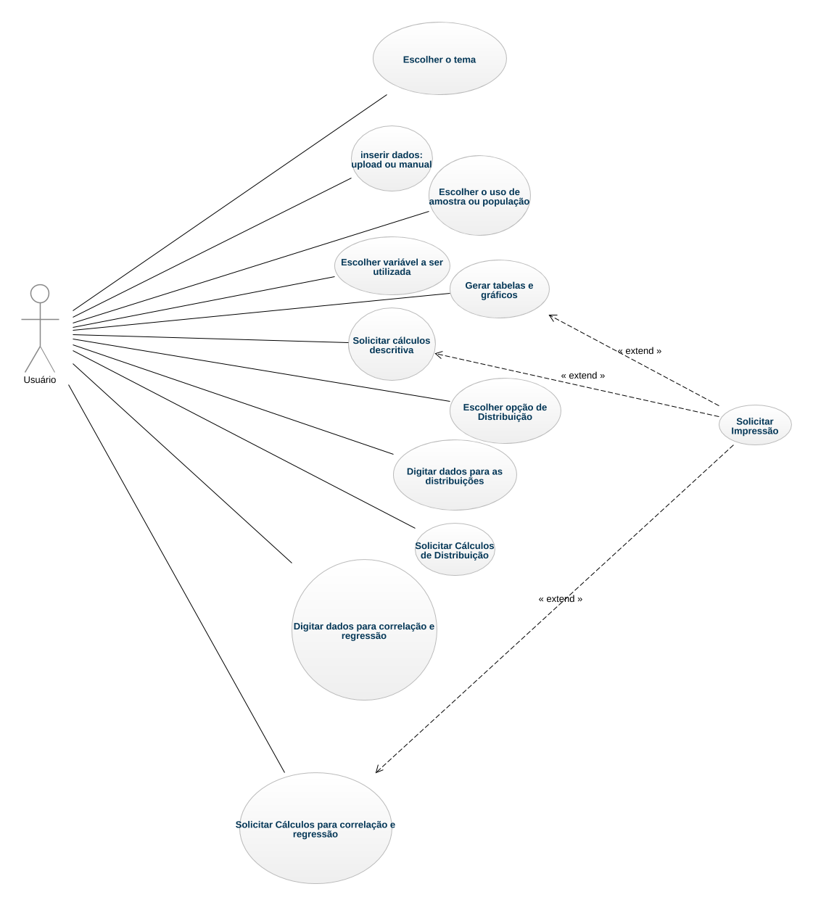

**Quadro 6** - Matriz de Rastreabilidade UC x RF

|  |  |  |  |  |  |  |  |  |  |  |  |  |  |  |  |
| --- | --- | --- | --- | --- | --- | --- | --- | --- | --- | --- | --- | --- | --- | --- | --- |
|  | RF | RF | RF | RF | RF | RF | RF | RF | RF | RF | RF | RF | RF | RF | RF |
| 1 | 2 | 3 | 4 | 5 | 6 | 7 | 8 | 9 | 10 | 11 | 12 | 13 | 14 | 15 |
| UC001 | X |  |  |  |  |  |  |  |  |  |  |  |  |  |  |
| UC002 | X | X | X | X |  |  |  |  |  |  |  |  |  |  |  |
| UC003 |  | X | X | X |  |  |  |  |  |  |  |  |  |  |  |
| UC004 |  |  |  |  | X |  |  |  |  |  |  |  |  |  |  |
| UC005 |  |  |  |  |  |  | X | X | X | X |  |  |  | X |  |
| UC006 |  |  |  |  |  | X |  |  |  |  | X | X | X |  | X |
| UC007 |  |  |  |  |  |  | X | X | X | X |  |  |  | X |  |
| UC008 |  |  |  |  |  |  |  |  |  |  |  |  |  |  |  |
| UC009 | X |  |  |  |  |  |  |  |  |  |  |  |  |  |  |
| UC010 |  |  |  |  |  |  |  |  |  |  |  |  |  |  |  |
| UC011 | X |  |  |  |  |  |  |  |  |  |  |  |  |  |  |
| UC012 | X |  |  |  |  |  |  |  |  |  |  |  |  |  |  |

|  |  |  |  |  |  |  |  |  |  |  |  |  |  |  |  |
| --- | --- | --- | --- | --- | --- | --- | --- | --- | --- | --- | --- | --- | --- | --- | --- |
|  | RF | RF | RF | RF | RF | RF | RF | RF | RF | RF | RF | RF | RF | RF | RF |
| 16 | 17 | 18 | 19 | 20 | 21 | 22 | 23 | 24 | 25 | 26 | 27 | 28 | 29 | 30 |
| UC001 |  |  |  |  |  |  |  |  |  |  |  |  |  |  |  |
| UC002 |  |  |  |  |  |  |  |  |  |  |  |  |  |  |  |
| UC003 |  |  |  |  |  |  |  |  |  |  |  |  |  |  |  |
| UC004 |  |  |  |  |  |  |  |  |  |  |  |  |  |  |  |
| UC005 |  |  |  |  |  |  |  |  |  |  |  |  |  |  | X |
| UC006 | X | X | X | X |  |  |  |  |  |  |  |  |  |  |  |
| UC007 |  |  |  |  |  |  |  |  |  |  |  |  |  |  | X |
| UC008 |  |  |  |  | X | X | X | X | X | X | X | X |  |  |  |
| UC009 |  |  |  |  | X | X | X | X | X | X | X | X |  |  |  |
| UC010 |  |  |  |  | X | X | X | X | X | X | X | X |  |  | X |
| UC011 |  |  |  |  |  |  |  |  |  |  |  |  | X | X | X |
| UC012 |  |  |  |  |  |  |  |  |  |  |  |  | X | X | X |

**Índice de casos de uso**

UC001 – Escolher o tema

UC002 – inserir dados: upload ou manual

UC003 - Escolher o uso de amostra ou população

UC004 – Escolher variável a ser utilizada

UC005 – Gerar tabelas e gráficos

UC006 – Solicitar cálculos descritiva

UC007 – Solicitar Impressão (opcional)

UC008 – Escolher opção de Distribuição

UC009 – Digitar dados para as distribuições

UC010 – Solicitar Cálculos de Distribuição

UC011 – Digitar dados levantados para Correlação e Regressão

UC012 – Solicitar Cálculos para correlação e regressão

**Quadro 7** – Especificação Caso de Uso

|  |  |
| --- | --- |
| **Caso de Uso –** Escolher o tema | |
| **ID** | UC 001 |
| **Descrição** | Este caso de uso tem por objetivo ir para a página solicitada |
| **Ator Primário** | Usuário |
| **Pré-condição** | Nenhuma |
| **Cenário Principal** | 1. O use case inicia quando o usuário clica em uma das opções: Descritiva, Probabilidade, correlação e regressão 2. O sistema carrega a página que foi solicitada: Descritiva, Probabilidade e/ou item Correlação e regressão 3. O sistema encerra o caso de uso. |
| **Pós-condição** | Nenhuma |
| **Cenário Alternativo** | 2 – A página não abre corretamente  2a.1 O sistema fica na página principal  2a.2 Aparece Mensagem de erro da página. |

|  |  |
| --- | --- |
| **Caso de Uso –** inserir dados: upload ou manual | |
| **ID** | UC 002 |
| **Descrição** | Este caso de uso tem por objetivo de inserir os dados necessário para os cálculos solicitados |
| **Ator Primário** | Usuário |
| **Pré-condição** | Nenhuma |
| **Cenário Principal** | 1. O use case inicia quando o usuário digita manualmente ou faz upload dos dados necessários para a execução das contas 2. O sistema registra os dados 3. 3. O sistema encerra o caso de uso. |
| **Pós-condição** | Nenhuma |
| **Cenário Alternativo** | 1 a – O sistema não aceita upload dos dados  1a.1 o sistema avisa que o arquivo não foi carregado  1a.2 o sistema solicita novo arquivo ou digitação dos dados |

|  |  |
| --- | --- |
| **Caso de Uso –** Escolher o uso de amostra ou população | |
| **ID** | UC 003 |
| **Descrição** | Este caso de uso tem por objetivo informar se a pesquisa realizada utilizou amostra ou população |
| **Ator Primário** | Usuário |
| **Pré-condição** | Nenhuma |
| **Cenário Principal** | 1. O use case inicia quando o usuário faz a opção por amostra ou população 2. O sistema registra a opção 3. O sistema encerra o caso de uso. |
| **Pós-condição** | Nenhuma |
| **Cenário Alternativo** | Não há |

|  |  |
| --- | --- |
| **Caso de Uso –** Escolher variável a ser utilizada | |
| **ID** | UC 004 |
| **Descrição** | Este caso de uso tem por objetivo de escolher a variável a ser utilizada |
| **Ator Primário** | Usuário |
| **Pré-condição** | Nenhuma |
| **Cenário Principal** | 1. O use case inicia quando o usuário rola a caixa de texto e escolhe a variável 2. O sistema registra a informação 3. O sistema encerra o caso de uso. |
| **Pós-condição** | Nenhuma |
| **Cenário Alternativo** | Não há |

|  |  |
| --- | --- |
| **Caso de Uso –** Gerar tabelas e gráficos | |
| **ID** | UC 005 |
| **Descrição** | Este caso de uso tem por objetivo gerar as tabelas e gráficos necessários a organização dos dados de acordo com as variáveis escolhida |
| **Ator Primário** | Usuário |
| **Pré-condição** | Nenhuma |
| **Cenário Principal** | 1. O use case inicia quando o usuário solicita a geração de tabelas 2. O sistema retorna a tabela preenchida 3. O sistema encerra o caso de uso. |
| **Pós-condição** | Nenhuma |
| **Cenário Alternativo** | 2a – O sistema não apresenta a tabela  2a.1 O sistema da mensagem avisando que deu erro  2a.2 O sistema volta automaticamente na página anterior  2a.3 O sistema solicita o preenchimento correto dos dados |

|  |  |
| --- | --- |
| **Caso de Uso –** Solicitar cálculos descritiva | |
| **ID** | UC 006 |
| **Descrição** | Este caso de uso tem por objetivo gerar os cálculos necessários a análise descritiva |
| **Ator Primário** | Usuário |
| **Pré-condição** | Nenhuma |
| **Cenário Principal** | 1. O use case inicia quando o usuário aperta o botão calcular 2. O sistema retorna todos os cálculos solicitados 3. O sistema encerra o caso de uso. |
| **Pós-condição** | Nenhuma |
| **Cenário Alternativo** | 2a – O sistema não realiza os cálculos  2a.1 O sistema da mensagem avisando que deu erro  2a.2 O sistema volta automaticamente na página anterior  2a.3 O sistema solicita o preenchimento correto dos dados |

|  |  |
| --- | --- |
| **Caso de Uso –** Solicitar Impressão (opcional) | |
| **ID** | UC 007 |
| **Descrição** | Este caso de uso tem por objetivo imprimir tabelas, gráficos, resultado dos cálculos |
| **Ator Primário** | Usuário |
| **Pré-condição** | Nenhuma |
| **Cenário Principal** | 1. O use case inicia quando o usuário solicita a impressão 2. O sistema envia dados para a impressora 3. A impressora imprime o resultado 4. O sistema encerra o caso de uso. |
| **Pós-condição** | Nenhuma |
| **Cenário Alternativo** | 3.a – A impressora não imprimi  3a.1 A impressora avisa o erro  3a.2 O usuário corrige o problema (falta papel ou tinta) |

|  |  |
| --- | --- |
| **Caso de Uso –** Escolher opção de Distribuição | |
| **ID** | UC 008 |
| **Descrição** | Este caso de uso tem por objetivo ir para a página de Distribuição solicitada |
| **Ator Primário** | Usuário |
| **Pré-condição** | Nenhuma |
| **Cenário Principal** | 1. O use case inicia quando o usuário clica em uma das opções: Binominal, Uniforme, Normal 2. O sistema carrega a página que foi solicitada: Distribuição Binominal, distribuição uniforme ou distribuição Normal 3. O sistema encerra o caso de uso. |
| **Pós-condição** | Nenhuma |
| **Cenário Alternativo** | 2 – A página não abre corretamente  2a.1 O sistema fica na página principal  2a.2 Aparece Mensagem de erro da página |

|  |  |
| --- | --- |
| **Caso de Uso –** Digitar dados para as distribuições | |
| **ID** | UC 009 |
| **Descrição** | Este caso de uso tem por objetivo de inserir os dados necessário para realização da Distribuição Binominal, distribuição uniforme ou distribuição Normal |
| **Ator Primário** | Usuário |
| **Pré-condição** | Nenhuma |
| **Cenário Principal** | 1. O use case inicia quando o usuário digita todos os dados necessários 2. O sistema registra os dados 3. O sistema encerra o caso de uso. |
| **Pós-condição** | Nenhuma |
| **Cenário Alternativo** | 1 a – O sistema não aceita campos em Branco  1a.1 o sistema avisa ao usuário que há campos em branco  1a.2 o sistema solicita digitação dos dados |

|  |  |
| --- | --- |
| **Caso de Uso –** Solicitar Cálculos de Distribuição | |
| **ID** | UC 010 |
| **Descrição** | Este caso de uso tem por objetivo gerar os cálculos, tabelas e gráficos necessários a realização da distribuição Binominal, distribuição Uniforme ou distribuição Normal |
| **Ator Primário** | Usuário |
| **Pré-condição** | Nenhuma |
| **Cenário Principal** | 1. O use case inicia quando o usuário aperta o botão calcular 2. O sistema retorna todos os cálculos solicitados 3. O sistema encerra o caso de uso. |
| **Pós-condição** | Nenhuma |
| **Cenário Alternativo** | 2a – O sistema não realiza os cálculos  2a.1 O sistema da mensagem avisando que deu erro  2a.2 O sistema volta automaticamente na página anterior  2a.3 O sistema solicita o preenchimento correto dos dados |
| **Cenário Alternativo** | 2 – A página não abre corretamente  2a.1 O sistema volta para a página inicial página principal  2a.2 Aparece Mensagem de erro da página |

|  |  |
| --- | --- |
| **Caso de Uso –** Digitar dados levantados para correlação e regressão | |
| **ID** | UC 011 |
| **Descrição** | Este caso de uso tem por objetivo de inserir os dados necessário para realização da Correlação e regressão |
| **Ator Primário** | Usuário |
| **Pré-condição** | Nenhuma |
| **Cenário Principal** | 1. O use case inicia quando o usuário digita todos os dados necessários: Nome das variáveis x e y, digitar quantidade de eventos observados, digitar dados dos eventos, gerando parâmetros para a fórmula de regressão. 2. O sistema gera quantidade de linhas na tabela, de acordo com a quantidade de eventos passada pelo usuário 3. O sistema registra os dados 4. O sistema encerra o caso de uso. |
| **Pós-condição** | Nenhuma |
| **Cenário Alternativo** | 1 a – O sistema não aceita campos em Branco  1a.1 o sistema avisa ao usuário que há campos em branco  1a.2 o sistema solicita digitação dos dados |

|  |  |
| --- | --- |
| **Caso de Uso –** Solicitar Cálculos para correlação e regressão | |
| **ID** | UC 012 |
| **Descrição** | Este caso de uso tem por objetivo gerar os cálculos necessários a realização da correlação e a geração da fórmula de regressão |
| **Ator Primário** | Usuário |
| **Pré-condição** | Nenhuma |
| **Cenário Principal** | 1. O use case inicia quando o usuário aperta o botão calcular 2. O sistema retorna todos os cálculos solicitados de regressão 3. O sistema pega os dados retornados de correlação e gera fórmula de regressão 4. O sistema encerra o caso de uso. |
| **Pós-condição** | Nenhuma |
| **Cenário Alternativo** | 2a – O sistema não realiza os cálculos  2a.1 O sistema da mensagem avisando que deu erro  2a.2 O sistema volta automaticamente na página anterior  2a.3 O sistema solicita o preenchimento correto dos dados |